|  |
| --- |
| МИНИСТЕРСТВО ОБРАЗОВАНИЯ И НАУКИ РОССИЙСКОЙ ФЕДЕРАЦИИ  федеральное государственное АВТОНОМНОЕ образовательное учреждение ВЫСШЕГО образования  «Национальный исследовательский ядерный университет «МИФИ» |
| **Обнинский институт атомной энергетики –**  филиал федерального государственного автономного образовательного учреждения высшего образования «Национальный исследовательский ядерный университет «МИФИ»  **(ИАТЭ НИЯУ МИФИ)** |

Отделение интеллектуальных кибернетических систем

Отчет по лабораторной работе №1

"Написание структурной нотации и расчет пиковой производительности суперкомпьютера"

по курсу «Информационные системы и технологии»

|  |  |  |  |  |
| --- | --- | --- | --- | --- |
| Выполнила: |  |  |  |  |
| cтудентка группы ИС-М17 |  |  |  | В.Ф. Бязрова |
|  |  |  |  |  |
| Принял: |  |  |  |  |
| Профессор, д.т.н. |  |  |  | Н.Л. Сальников |

Обнинск, 2017

**Задание:** Построить структурную нотацию и рассчитать пиковую производительность суперкомпьютера BlueGene/L.

Для построения структурной нотации и выполнения расчетов необходима информация о структуре суперкомпьютера и схема вычислительного узла. Она представлена на рисунках 1-2.

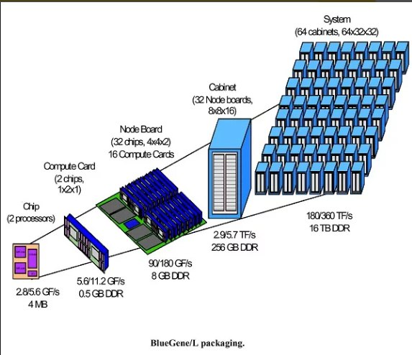

Рисунок 1 – Структура Blue Gene/L

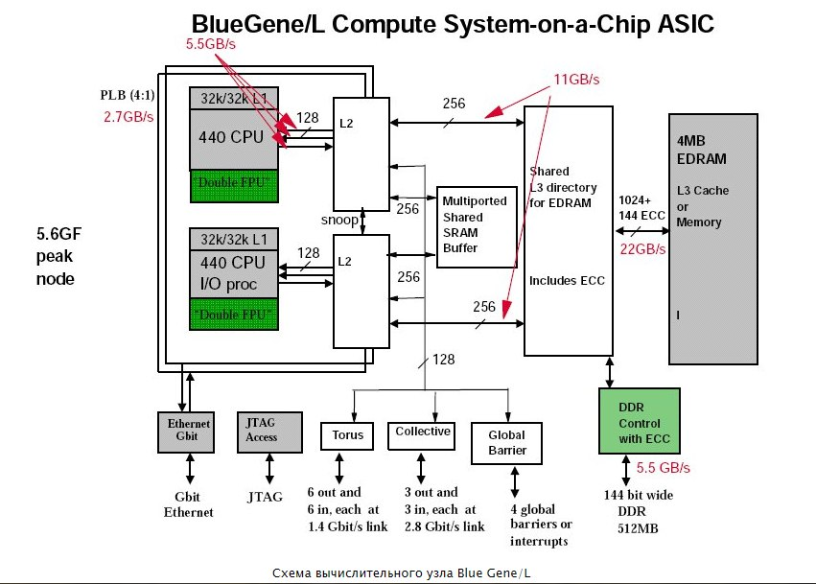

Рисунок 2 – Схема вычислительного узла

**Структурная нотация**:

Compute Chip = {2 CPU (PowerPC440), M4мб(eDRAM), Cshd132k, Cshi132k}

Compute Card = {IO Card, FRU, 2М12мб(DDR), 2 Compute Chips}

Node Board = {16 Compute Cards, M16gb(DDR)}

Cabinet = { 32 Node Boards, 2 Midplanes, M512Gb(DDR), 2 IO Cards, Csh34мб(EDRAM) }

C = {64 Cabinets}

**Расчет ПП**:

ПП(Chip) = 2 * 2,8 = 5,6 GFlops (дано).

ПП(Compute Card) = 5,6 * 2 = 11,2 GFlops

ПП(Node Board) = 16 * 11,2 = 179,2 GFlops

ПП(Сabinet) = 32 * 179,2 = 5734,4 GFlops

ПП(С) = 64 *5734,4 = 367001,6 GFlops ~ **367 TFlops**